Особенности развития детей раннего возраста
Ранний возраст – совершенно особый период.
Ранним возрастом принято считать возраст ребенка от 1 года до 3 лет.
В это время у детей довольно четко прослеживаются 3 периода развития:
- Первый период – от года до полутора лет. Ребенок, начавший ходить, становится самостоятельней, в этом возрасте он – исследователь; он лезет всюду, набивает себе шишки, и его не удержать. В этом же возрасте ребенок начинает говорить.
- Второй период – от полутора до 2 лет. Малыш совершенствуется в обретенных ранее навыках, определяет свое место в среде; можно четко прослеживать проявления его характера.
- Третий период – от 2 до 3 лет. Это период наиболее активного умственного развития ребенка. Именно в это время происходит переход малыша к новым отношениям с взрослыми, сверстниками, с окружающим миром.
Ранний возраст характеризуется высокой интенсивностью физического и психического развития. Это период созревания всех органов и систем. Быстрый темп развития обусловлен необыкновенной пластичностью мозга ребенка.
Повышается активность ребёнка, усиливается её целенаправленность; более разнообразными и координированными становятся его движения.
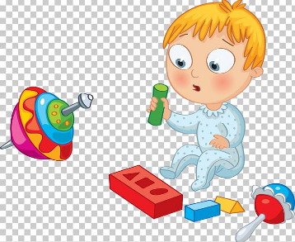
Ведущий вид деятельности в этом возрасте – предметная деятельность (малыш учится манипулировать игрушками и реальными вещами, окружающими его). Трёхлетний ребёнок способен уже не только учитывать свойства предметов, но и усваивать некоторые общепринятые представления о разновидностях этих свойств – форма, величина, цвет.
Преобладающей формой мышления в этом возрасте является наглядно-образное мышление. Ребёнок способен не только объединять предметы по внешнему сходству, но и усваивать общепринятые представления о группах предметов.
Резко возрастает любознательность детей. На данном возрастном этапе активно формируются первые элементарные представления о хорошем и плохом, навыки поведения, добрые чувства к окружающим их взрослым и сверстникам.
Третий год жизни ребенка является переходным в развитии. Это еще маленький ребенок, у которого немало общего с детьми предшествующей ступени и который требует особо бережного и внимательного отношения со стороны взрослых, но вместе с тем, у него появляются качественно новые возможности в овладении навыками, в формировании представлений, в накоплении личного опыта поведения и деятельности. Детям раннего возраста свойственна большая эмоциональная отзывчивость, что позволяет успешно решать задачу воспитания добрых чувств и отношений к окружающим людям. У ребят воспитывают любовь к близким, желание сделать им что-то хорошее. Это достигается при одобрении, похвале взрослыми проявлений ребенком добрых чувств к окружающим.
Ранний возраст – период интенсивного освоения ребенком разных видов деятельности и развития личности. В детской психологии и педагогике выделяются следующие основные направления в развитии ребенка на этом возрастном этапе:
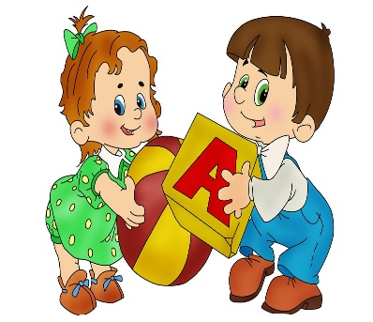
- развитие предметной деятельности;
- развитие общения с взрослыми;
- развитие речи;
- развитие игры;
- приобщение к разным видам художественно-эстетической деятельности;
- развитие общения со сверстниками,
- физическое развитие;
- развитие личности.
Это разделение достаточно условно, поскольку развитие представляет собой единый процесс, в котором выделенные направления пересекаются, взаимодействуют и дополняют друг друга.
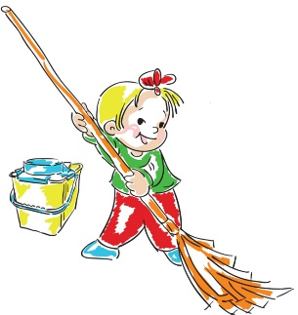
На третьем году жизни продолжается освоение ребенком окружающего предметного мира. Действия малыша с предметами становятся более разнообразными и ловкими. Он уже многое умеет делать сам, знает названия и назначение бытовых предметов, стремится помогать взрослым: мыть посуду, вытирать стол, чистить пылесосом пол, поливать цветы. Он все более осознанно хочет действовать как взрослый, его начинает привлекать не только процесс выполнения действия, но и его результат. Ребенок старается получить такой же результат, как и взрослый.
Таким образом, отношение ребенка к своей деятельности постепенно меняется: ее регулятором становится результат. В самостоятельных занятиях, играх малыш начинает руководствоваться замыслом, стремлением к достижению успеха в деятельности. Овладение предметной деятельностью стимулирует развитие таких личностных качеств детей, как инициативность, самостоятельность, целеустремленность.
Рекомендации родителям:

1. Необходимо научиться разумной опеке.
2. Развивая ребенка как личность, вы повышаете его самооценку.
3. Оценивайте положительные и отрицательные действия ребенка, но никогда не оценивайте его личность.
4. Когда хвалите ребенка, сравнивайте его с ним самим, с его же достижениями, а не с "хорошим соседским сыном".
5. Зря не ругайте, только за что-то.
6. Слово "нельзя" употребляйте, только если это касается безопасности ребенка.
7. Ребенок, которого мало хвалили в детстве, вырастает неуверенным и всю жизнь борется со своими комплексами.
8. Поощряйте самостоятельное решение проблем (с помощью взрослого) и совместную деятельность, от которой ребенок получает удовольствие. Объясняйте следствие и мотивы поступка в доброжелательном тоне.
9. Принимайте ребенка как равного, не предлагайте ему готовых решений.

